|  |  |  |
| --- | --- | --- |
| **文件状态**  **[ ] 草稿**  **[ ] 讨论稿**  **[√] 正式发布** | **文档类型** | **DOCX** |
| **文件标识** | **F-17-001-A-4** |
| **版 本** | **2.0** |
| **作 者** | **靳宇飞** |
| **完成日期** | **2017/5/25** |

项目名称：山东省人力资源市场数据采集系统

文档名称：详细设计说明书

文档修订

|  |  |  |  |
| --- | --- | --- | --- |
| **版本** | **日期** | **更改人** | **描述（注明修改的条款或页）** |
| 1.0 | 2017/05/15 | 邹银河 | 第一章 |
| 1.1 | 2017/05/15 | 马思雨 | 第二章 |
| 1.2 | 2017/05/15 | 刘迪洋 | 第三章 |
| 1.3 | 2017/05/16 | 康其润 | 第一二三章整合 |
| 1.4 | 2017/05/17 | 康其润 | 第一二三章完善 |
| 2.0 | 2017/05/25 | 靳宇飞 | 功能变更 |

目录

一、引言 4

1.1 编写目的 4

1.2 项目背景 4

1.3 参考资料 5

二、总体设计 5

2.1 需求概述 5

2.2 软件结构 5

三、详细设计 6

3.1 功能 6

3.2 性能 6

3.3 输入项目 7

3.4 输出项目 8

3.5 程序逻辑 8

3.6 测试要点 9

## 一、引言

### 1.1 编写目的

在前一阶段的需求规格说明书中，已经从系统描述、软件需求、验收标准三个方面对系统结构设计进行了简单的说明。包括在系统描述说明中，对系统目标的描述以及对系统结构进行模块化，确定了系统应具备的各个功能模块；在软件需求说明中，对软件功能要求，操作功能需求等进行了详细介绍；同时，对系统验收标准进行了总体规范，以确保系统能正常开发并运行。

在本阶段中，确定应该如何根据《需求规格说明书》实现所要求的系统，从而在编码阶段把系统描述直接翻译成用具体的程序语言书写的程序。主要工作为：根据《需求规格说明书》中所描述的软件需求，从输入输出要求、故障处理要求、界面要求、性能要求等逐个的用程序语言描述；根据系统描述，需要对省用户、市用户和企业用户进行管理，同时完所有上报数据的统计与整理。

根据验收标准,需要验收的系统功能有：

1. 系统注册登录
2. 用户管理
3. 企业用户数据管理
4. 省用户数据管理
5. 通知管理

### 1.2 项目背景

（1）项目来源

山东省占地15.79万平方公里，有9946.64万人口，是我国的人口大省和人力资源大省。为便于各部门管理如此庞大的人口基数，则人力资源的信息登记、管理就尤为重要。因此需要平台满足层层上报数据，满足层层管理与分析。

（2）主管部门

a.省用户：负责管理企业用户，以及对企业用户的上报数据进行管理；

b.市用户：负责管理企业用户，对企业用户信息上报数据至省用户；

c.企业用户：负责记录人员情况并上传数据。

### 1.3 参考资料

a.山东省人力资源市场数据采集系统工作说明书；

b.需求规格说明书。

## 二、总体设计

### 2.1 需求概述

山东省占地15.79万平方公里，有9946.64万人口，是我国的人口大省和人力资源大省，如此庞大的人口基数，使得人力资源的信息登记、管理就尤为重要。为便于统计管理山东省企业人力资源信息变更。山东省企业数据采集系统将用户分为省级用户与企业用户，企业用户将企业信息登记在系统中以便省级用户查看统计。企业用户将人力资源变动信息提交申报，省级用户查看这些申报，给出批复信息并选择是否通过这些申报。数据采集系统会根据提交的信息进行数据分析，供用户查询。

要求系统能够有效、快速、安全、可靠的完成上述功能。并要求客户界面简单明了利于操作。

### 2.2 软件结构

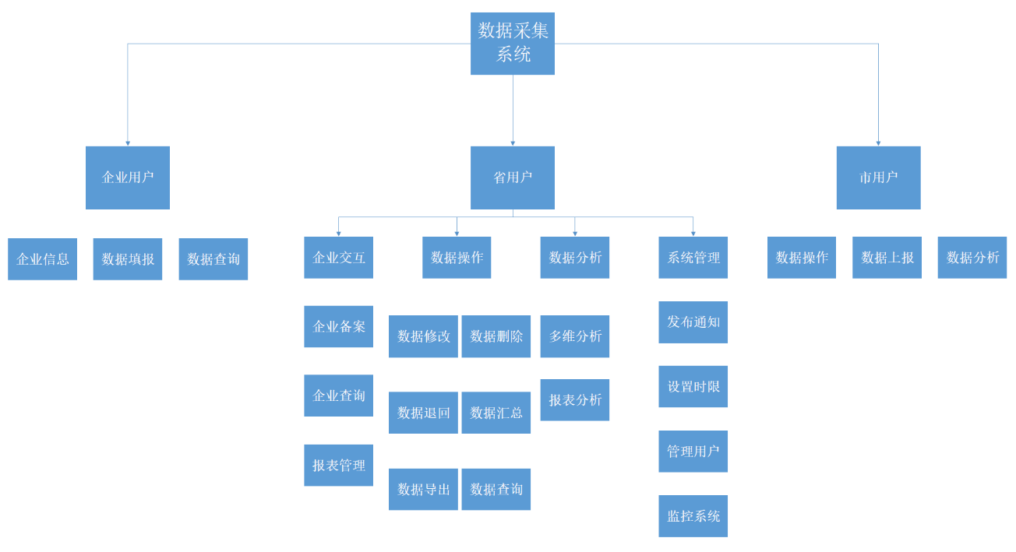

## 三、详细设计

### 3.1 功能

省用户功能：

1. 创建企业账号；
2. 企业备案功能包括：查看各市已备案企业信息，企业查询功能可按需要对备案企业进行查询，
3. 报表管理功能对上报的数据进行审核并汇总，还可对相应数据进行查询、修改、删除、退回、汇总、导出等功能，
4. 多维分析功能可分析全省企业岗位的变动情况。

市用户功能：

企业主要有三大功能：企业信息、数据填报、数据查询。

其中企业信息模块可以对企业的基本信息进行修改，数据填报模块可以进行企业就业人数的填报，数据查询主要是查询以往调查期数据状态。

企业用户功能：

1. 可通过企业信息功能修改企业的基本信息，企业通过账号登录系统，补充企业基础信息，录入和修改企业详细信息的内容。每个月企业按省规定的时间保存后上报省备案。按照统一规范的模板进行填写和修改。
2. 企业用户填报当期采集数据。根据预先设定的模板在规定的时间范围内进行填报，填写完成后保存，确认无误后上报。
3. 通过数据查询功能查询以往调查期的数据状态。查询以往调查期企业数据的状态。用户只能查询自己企业数据。基于一定的用户指定的条件进行查询，查询结果只可以浏览不可以导出。查看以往调查期企业数据的状态。

### 3.2 性能

（1）对一次数据交换的系统响应时间——平均值：2s，最大值：4s；

（2）数据交换的流量, 如每秒的数据交换量：10KB；

（3）最大的用户量——平均值：20个, 最大值：30个；

（4）系统资源使用要求：

a.内存使用：系统占用内存不超过60M；

b.硬盘使用：系统使用内存卡大小不超过100M；

c.网络使用：系统在4G,wifi信号满格等情况下使用流畅，在2G，3G或WIFI信号差的情况下使用可能会有停顿。

### 3.3 输入项目

|  |  |  |
| --- | --- | --- |
| 领域 | 活动名称 | 输入 |
| 整体管理 | 项目启动 | 合同  项目工作说明书  环境和组织因素 |
| 整体管理 | 编制项目 | 项目章程  工作说明书  环境和组织因素 |
| 整体管理 | 制定项目管理计划 | 项目章程  项目范围说明书  各计划的输入输出预测  环境和组织因素 |
| 整体管理 | 指导和管理项目执行 | 项目管理计划  已批准的纠正措施  已批准的预防措施  已批准的变更申请  已批准的缺陷修复  确认缺陷修复 |
| 整体管理 | 监察和控制项目 | 项目管理计划  工作报告 |
| 整体管理 | 整体变更控制 | 项目管理计划  变更信息  工作报告 |
| 整体管理 | 项目结尾 | 可交付成果 |

### 3.4 输出项目

|  |  |  |
| --- | --- | --- |
| 领域 | 活动名称 | 输出 |
| 整体管理 | 项目启动 | 项目章程 |
| 整体管理 | 编制项目 | 项目范围说明书 |
| 整体管理 | 制定项目管理计划 | 项目管理计划  配置管理疾患  变更控制系统 |
| 整体管理 | 指导和管理项目执行 | 可交付的变更  请求的变更  已实施的变更  已实施的纠正措施  已实施的预防行动  已实施的缺陷修复 |
| 整体管理 | 监察和控制项目 | 请求的变更  项目报告 |
| 整体管理 | 整体变更控制 | 项目管理计划（已变更）  已批准的纠正措施  已批准的缺陷修复  批准的交付产品 |
| 整体管理 | 项目结尾 | 最终产品 |

### 3.5 程序逻辑

完整流程图：

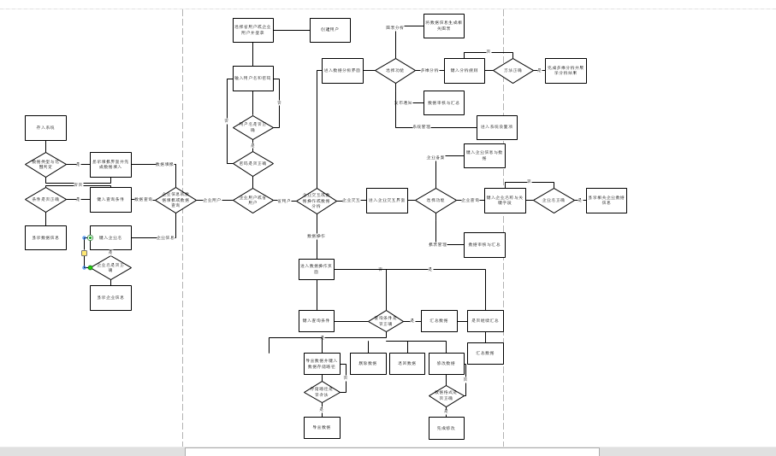

### 3.6 测试要点

前期准备：在测试之前准备测试的数据数据量以txt文本存储，大小超过32MB；

测试过程：静态测试：对代码进行静态分析，使用GJB标准进行代码静态分析。

单元测试：对每个单元进行测试时编写独立测试函数，要求语句覆盖率，分支覆盖率，MC/DC覆盖率达到100%。

集成测试：要求合并系统所有模块进行测试。

黑盒测试：要求参与黑盒测试人员完全不参与本次开发。

后期工作：完成测试文档。